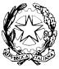
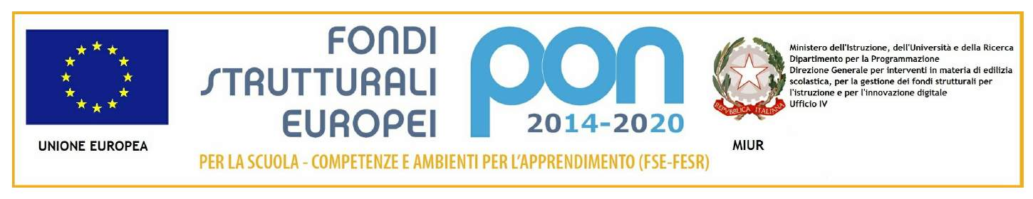

Istituto Comprensivo “Norberto Bobbio”

scuola dell’infanzia, primaria e secondaria di primo grado

Via IV Novembre, 2 - Rivalta Bormida (AL)

Tel. 0144364113 ∗ 0144372068 ∗ 0144364941 ∗ Fax 0144364643 ∗ C.M. ALIC809001 ∗ C.F. 81003050069
e-mail: alic809001@istruzione.it PEC alic809001@pec.istruzione.it Web: www.comprensivorivaltab.gov.it
MD I1 Richiesta Permesso Retribuito
Al Dirigente Scolastico
Istituto Comprensivo “N. Bobbio”
Rivalta Bormida
_l _sottoscritt_ _________________________________________ _______________________
(cognome e nome) ( qualifica)
in servizio presso codesto Istituto nel corrente a.s. con contratto a tempo indeterminato
CHIEDE
di fruire di gg ............ dal ................................... al .....................................
di permesso retribuito per:

- partecipazione a concorso/esame (Art. 15 C.C.N.L.)

- matrimonio (Art. 15 C.C.N.L.)

- lutto familiare (Art. 15 C.C.N.L.)

- motivi personali/familiari (Art. 15 C.C.N.L.)

- eventi e cause particolari (Art. 4 L. 53/2000 D.M. 21/07/2000 n. 278 )

Si allega documentazione giustificativa (anche autocertificazione)

Con osservanza

lì ________________ ___________ ___________________________
(firma del dipendente)

VISTO, si concede
LA DIRIGENTE SCOLASTICA
( Monica Fonti) ….................................................

